**CD36** *Scheda creata il 15 maggio 2022*

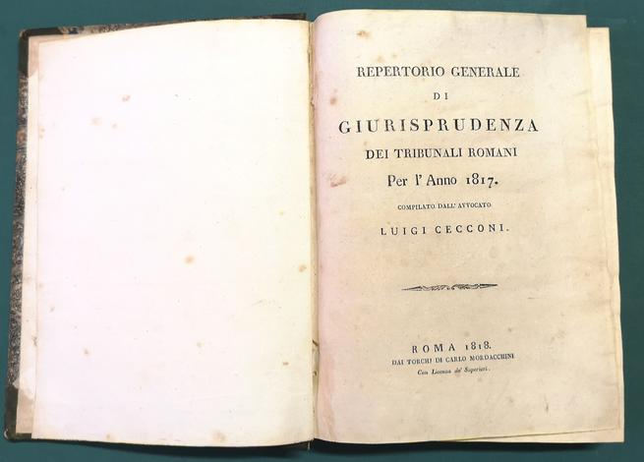

**Descrizione bibliografica**

**\*Repertorio generale di giurisprudenza dei tribunali romani per l’anno …** / compilato da Luigi Cecconi. – 1817-1870. - Roma : dai torchi di Carlo Mordacchini, 1818-1871. – 51 volumi ; 29 cm. ((Annuale. – L’editore varia: Olivieri (1861). - UM10014931

Autore: Cecconi, Luigi <1772-1843>; poi: Cecconi, Felice

Editore: Salviucci; poi: Giunchi & C.

Tipografi: Giunchi, Giovanni & Mordacchini, Carlo

Soggetto: Giurisprudenza – Stato della Chiesa – 1817-1870

Copia digitale 1818-1870 a: <http://digitale.bnc.roma.sbn.it/tecadigitale/emeroteca/classic/UM10014931>

**Informazioni storico-bibliografiche**

Interessante repertorio di diritto a cura di Luigi Cecconi per i tribunali romani a cura dell'Avvocato Luigi Cecconi (1772-1843). Cecconi redasse il repertorio dal 1817 al 1853. Tra le tematiche: abigeato, alimenti, aperizion di bocca, appellazione, apoca, arbitrio, assalto, associazione, attentati, benefici, caccia, cambiale, capellania, Chiesa, citazione, funere, disposizione testamentaria, fratricidio, incendi, infanticidio, iomicidio rissoso, rapina notturna a mano armata, recisione dolosa di viti fruttifere ecc...